Автор: Кравчук В.П, КІТ101.8а

Лабораторна робота №2

АЛГОРИТМІЧНА ДЕКОМПОЗИЦІЯ. ПРОСТІ АЛГОРИТМИ ОБРОБКИ ДАНИХ

***Мета.*** Розробка простих консольних програм для платформи Java SE.

**Вимоги:**

* Розробити та продемонструвати програму мовою Java в середовищі Eclipse для вирішення прикладної задачі за номером, що відповідає збільшеному на одиницю залишку від ділення на 10 зменшеного на одиницю номера студента в журналі групи.
* Для визначення вхідних даних використовувати генератор псевдовипадкових чисел (java.util.Random) та забезпечити циклічне (принаймні десять ітерацій) знаходження результату рішення прикладної задачі.
* Забезпечити виведення до консолі відповідних значень вхідних даних та результатів обчислень у вигляді таблиці.
* Застосувати функціональну (процедурну) декомпозицію і забезпечити рішення прикладної задачі за допомогою відповідних методів.
* Забороняється використання даних типу String та масивів при знаходженні рішення прикладної задачі.

ЗАВДАННЯ ДО РОБОТИ

Перевірити, чи є задане число простим (тобто не ділиться без залишку на жодні числа, крім себе і 1).

**ТЕКСТ ПРОГРАМИ**

**package** laba2;

**import** java.util.Random;

//проверить является ли заданное число простым

**public** **class** laba2

{

**public** **static** **void** main(String[] args)

{

**int** N = 15; //количество строк в таблице

**int** min = 10; //минимальное число в рамках случайной генерации чисел

**int** max = 99; //максимально число в рамках случайной генерации чисел

String composite = "составное";

String simple = "простое";

**int** i=15;

**int** j;

**boolean** isComposite = **false**;

System.***out***.printf("Число");

System.***out***.printf("%30s%n", "Составное или простое\n");

**for**(i = 0; i < N; i++) //цикл для создания таблицы

{

Random rnd = **new** Random(System.*currentTimeMillis*()); //случайное число

**int** n = min + rnd.nextInt(max - min + 1);

**for** (j = 2; j < n; j++)

{

**if**(n % j == 0) //если остаток от деления 0, число составное

{

isComposite = **true**;

}

}

**if**(isComposite == **true**)

{

System.***out***.printf("%d %26s%n",n, composite);

isComposite = **false**;

}

**else**

{

System.***out***.printf("%d %26s%n",n, simple);

}

}

}

}

**ВАРІАНТИ ВИКОРИСТАННЯ**

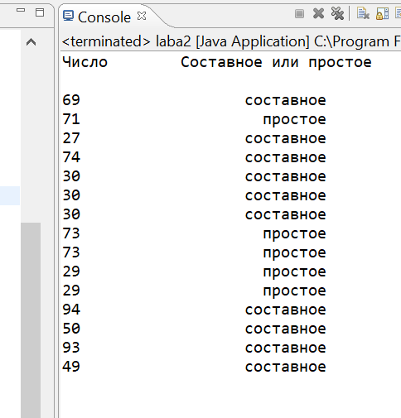

Рис. 1.1 – Результат роботи програми

**ВИСНОВКИ**

Завдяки данній лабораторній роботі було розроблено прості консольні програми для платформи Java SE. Завдання виконане, пргограма працює успішно.